Task1.1A

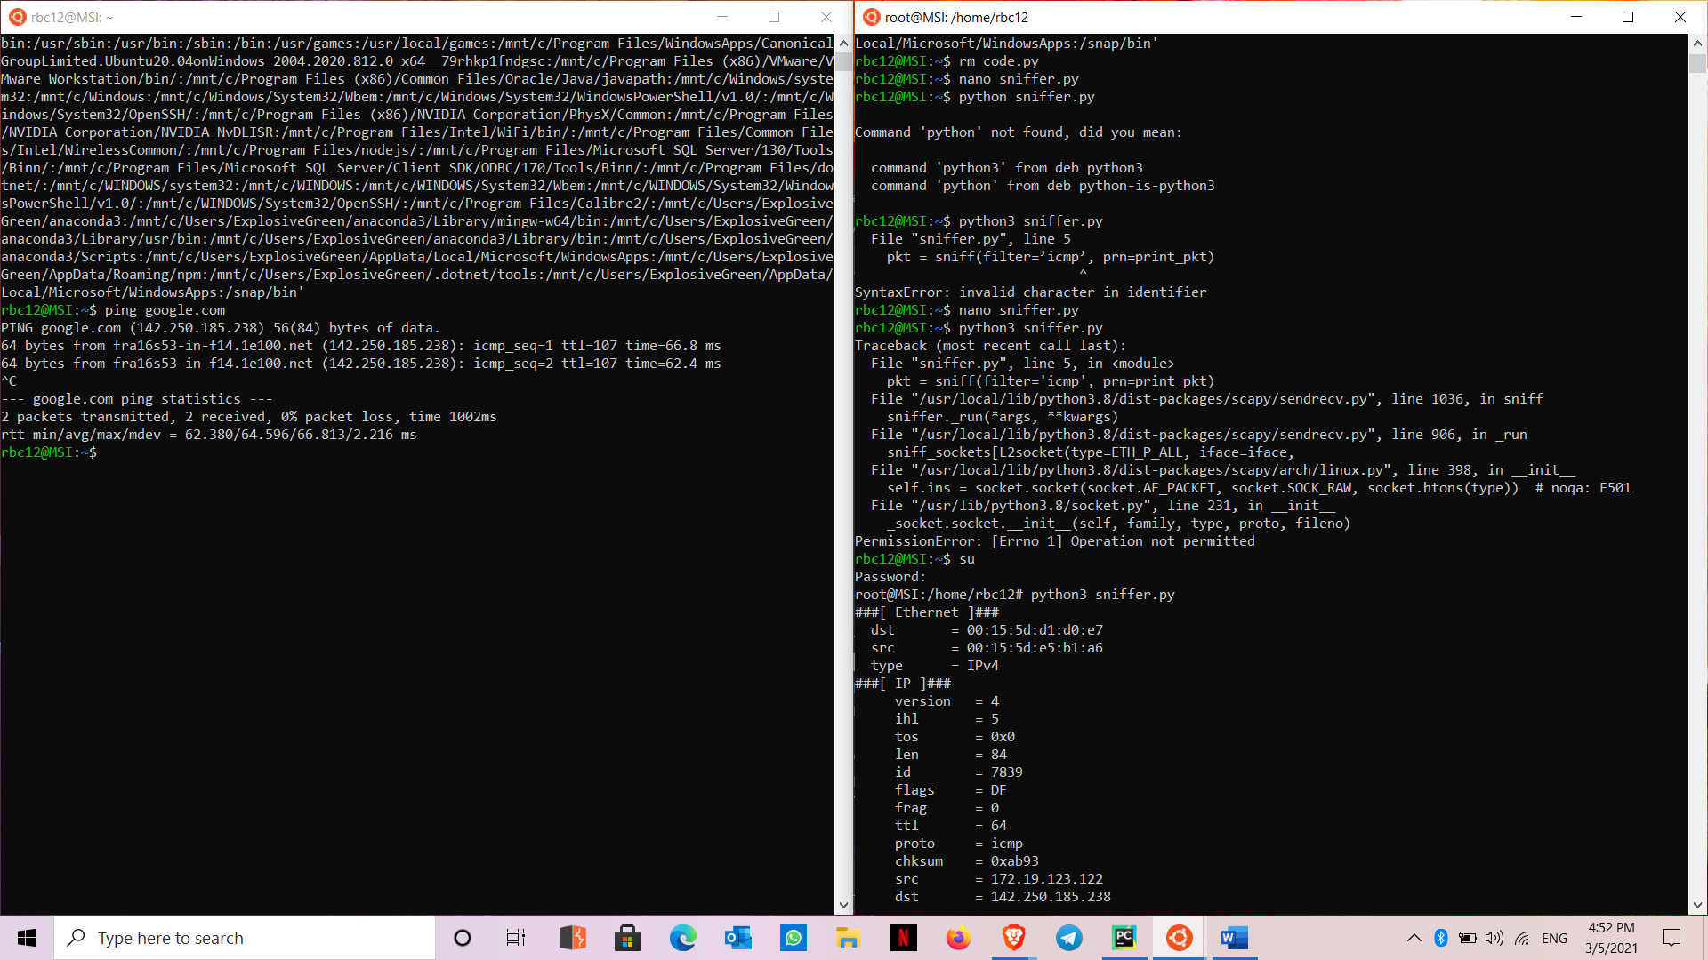

Task1.1B

ICMP

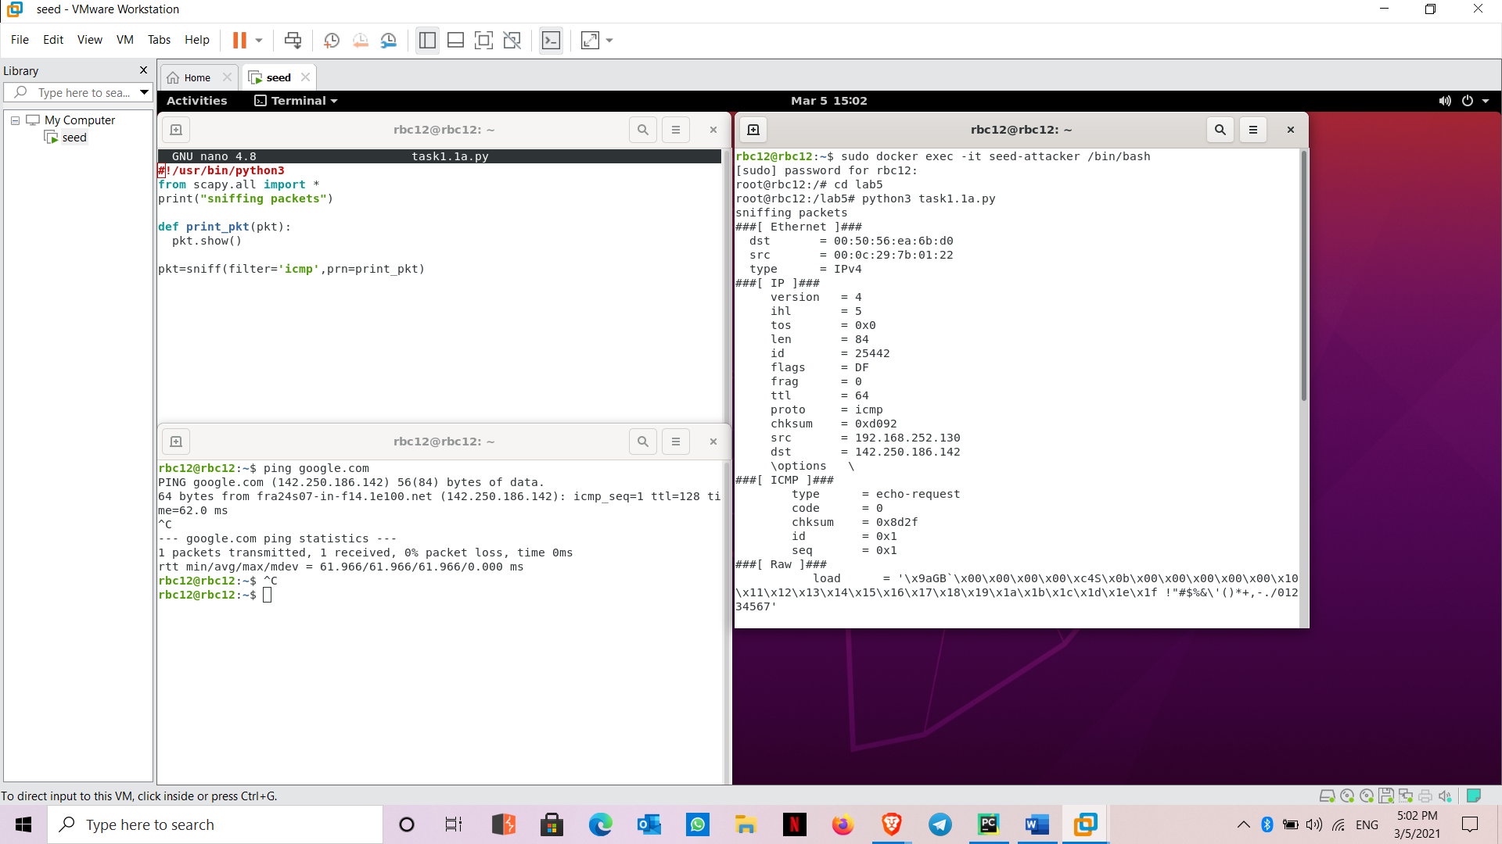

TCP

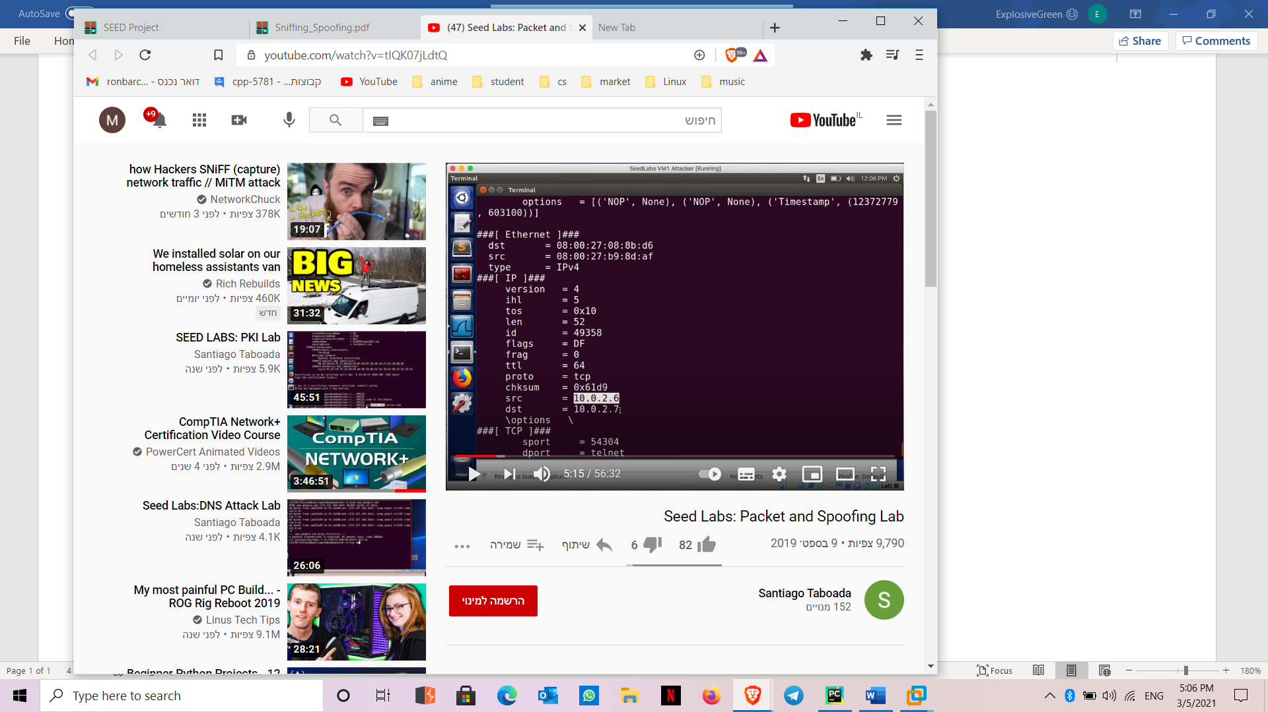

Sub net

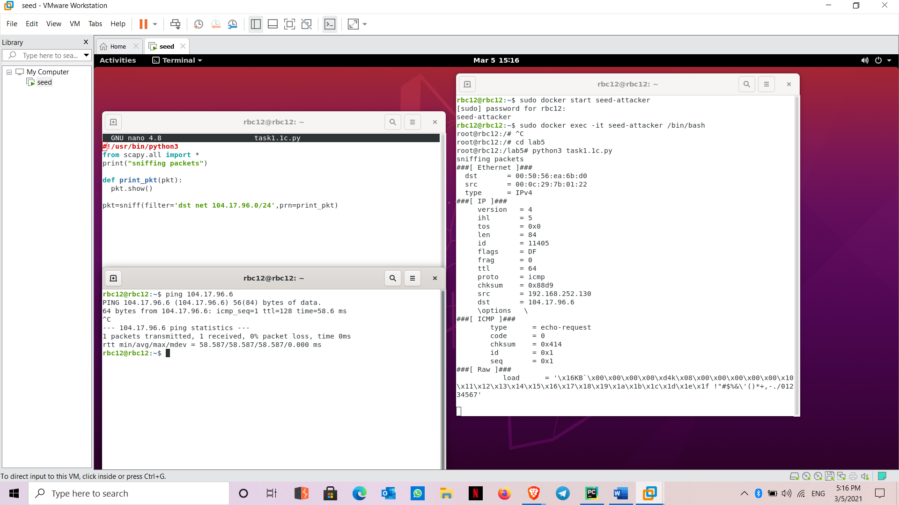

Task1.2

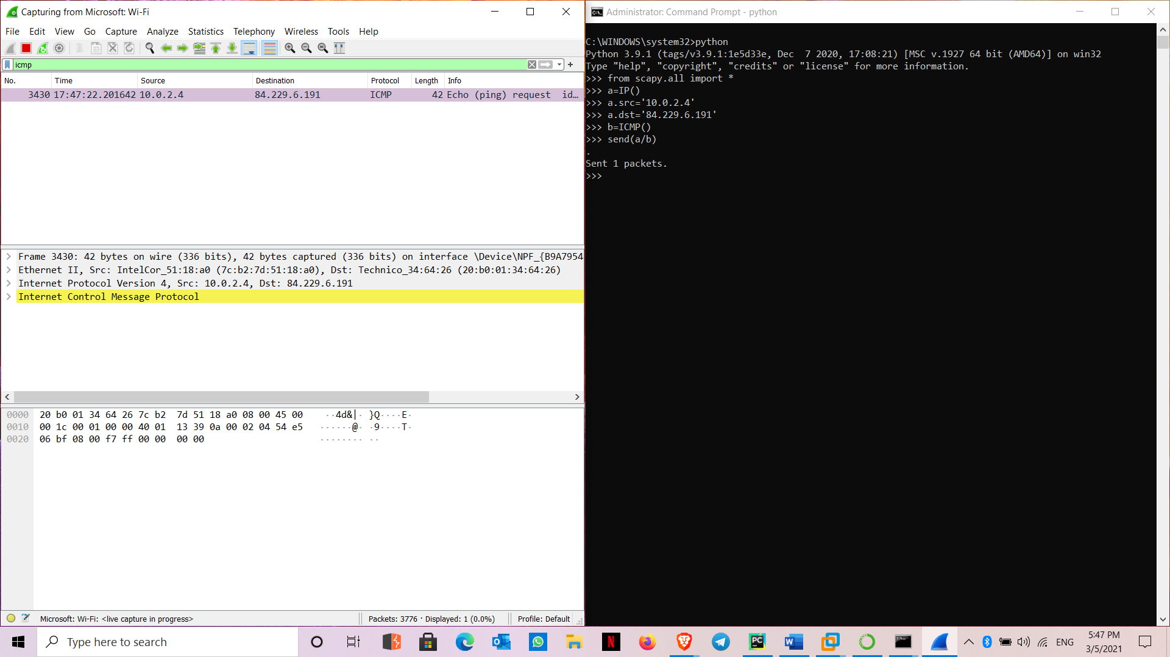

Task1.3

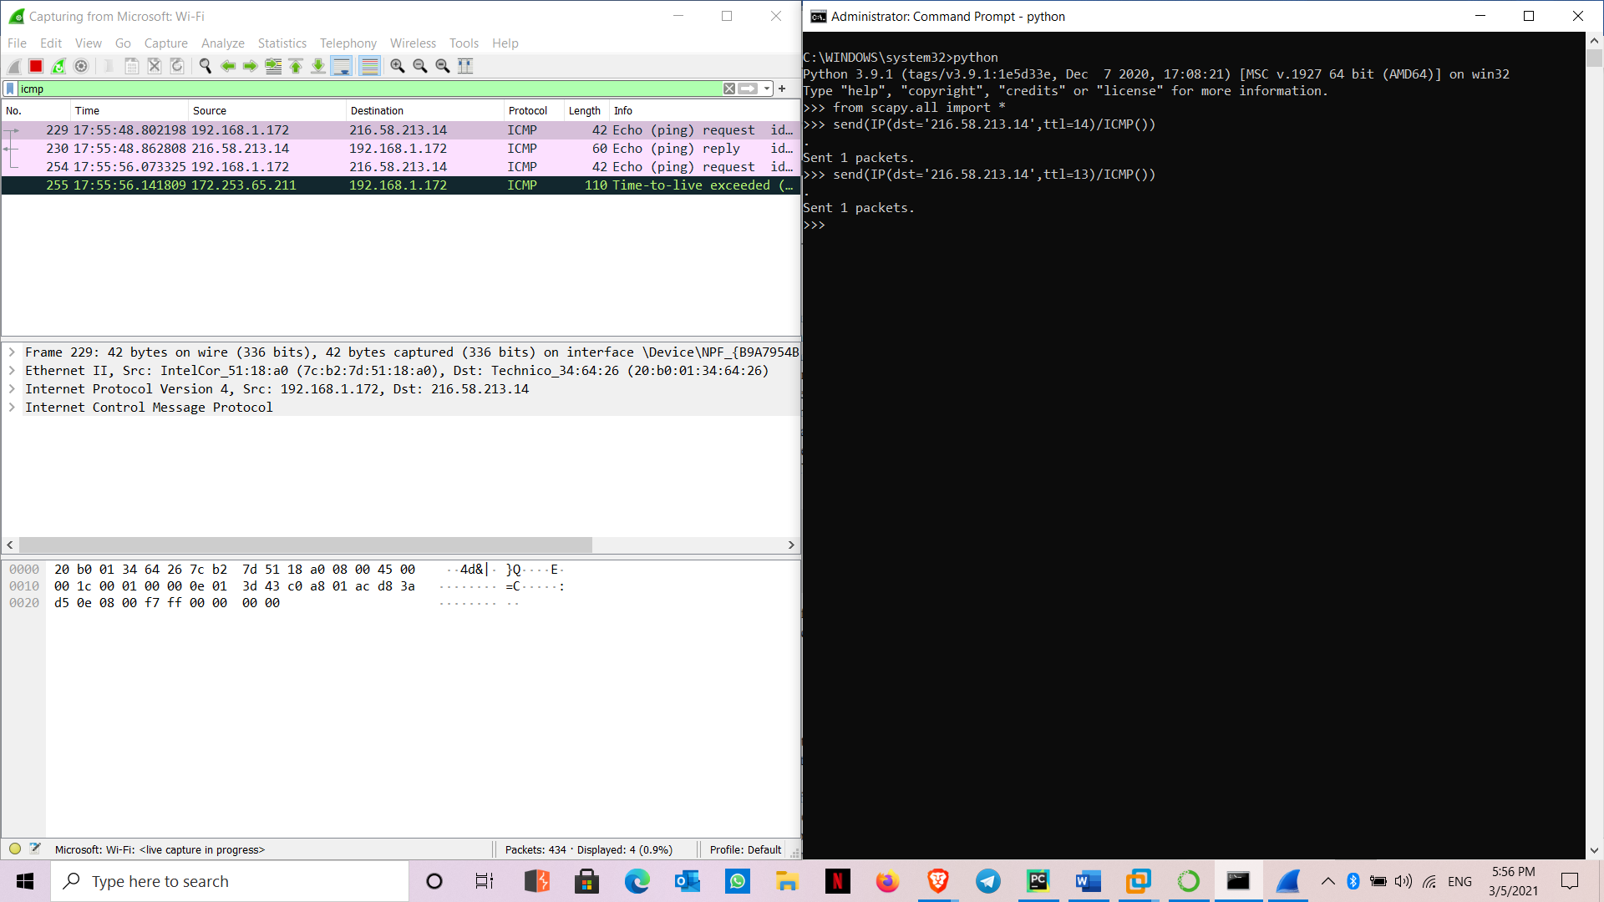

Task1.4

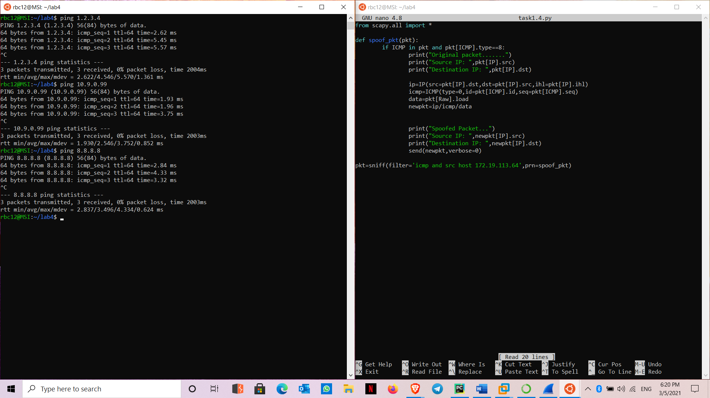

Task2.1

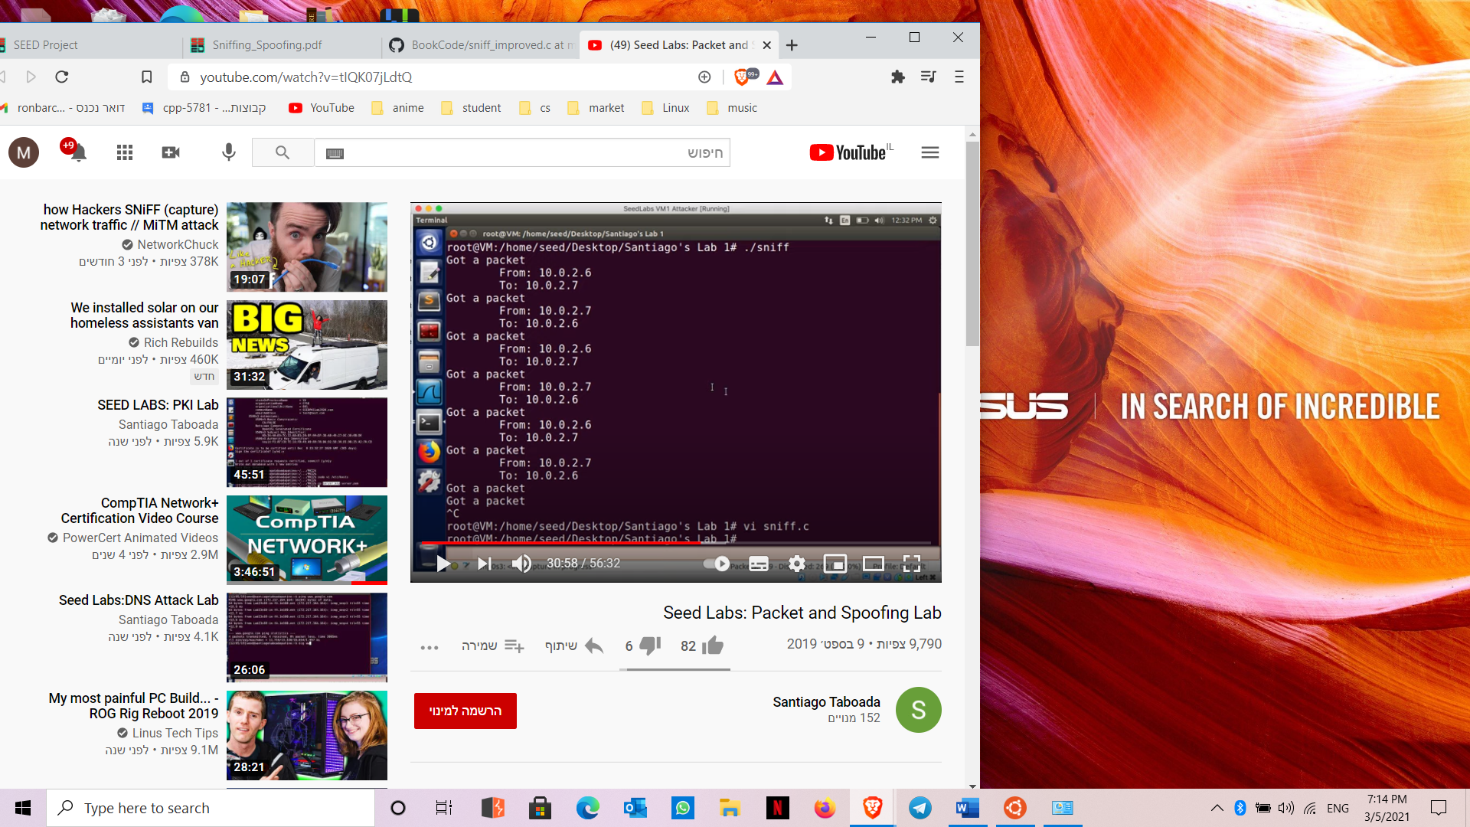

1. יוצרים session להאזנה על האינטרפייס של האינטרנט לאחר מכן מאזינים על האינטרפייס בלופ שברגע שעובר פאקט באינטרפייס הוא מועבר לפונקציה ששם אנחנו מדפיסים את האייפי מקור ויעד של הפקטה ובסיום של הלולאה אנחנו סוגרים את הsession .
2. אנחנו צריכים את האפשרות מנהל כדי לפתוח seasion חדש ושם הקוד לא יצליח לעבור אם לא ניתן לו אפשרות מנהל
3. שהמצב מופעל התוכנה תופסת את כל הפקטות שעוברות באינטרפייס בעוד שהמצב לא מופעל הוא תופס את הפקטות שרק מיועדות למחשב שבו הוא נמצא דוגמא לכך ברשת של VM שעובדת על מחשב יחיד ולכל VM יש IP משלו כשבמצב מופעל התוכנה תתפוס כל הפקטות שעוברות באינטרפייס של האינטרנט בעוד שהמצב לא מופעל הוא יתפוס רק פקטות שנשלחו לVM הספציפי שלו.

Task2.1B

ICMP

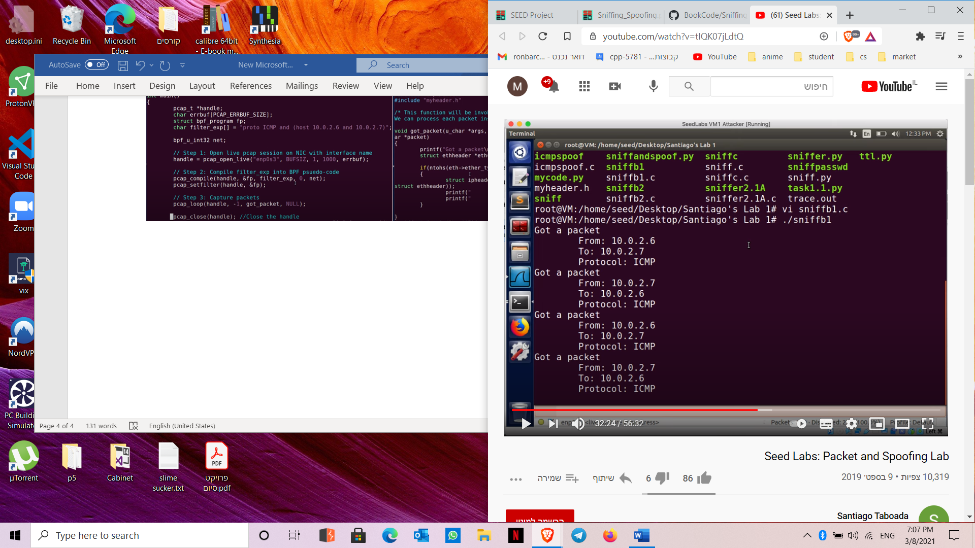

TCP

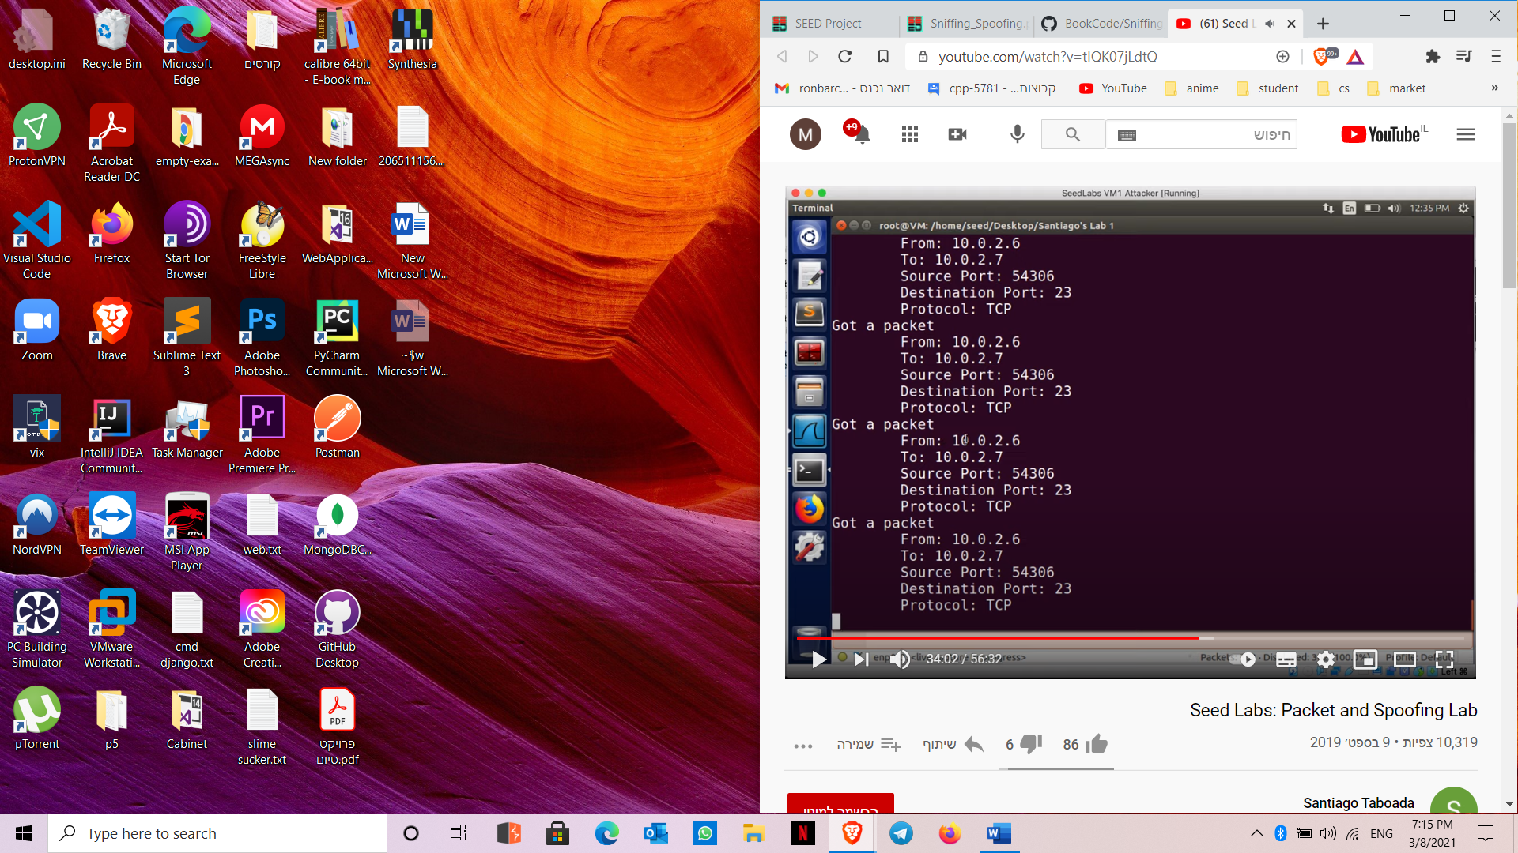

Task2.1C

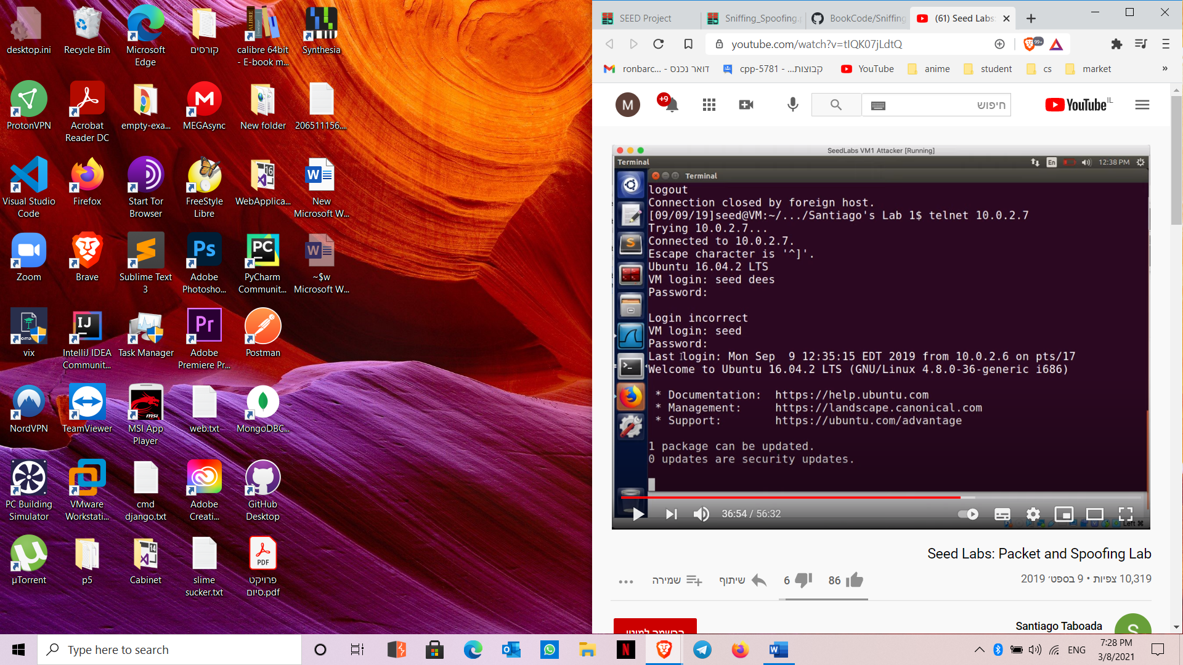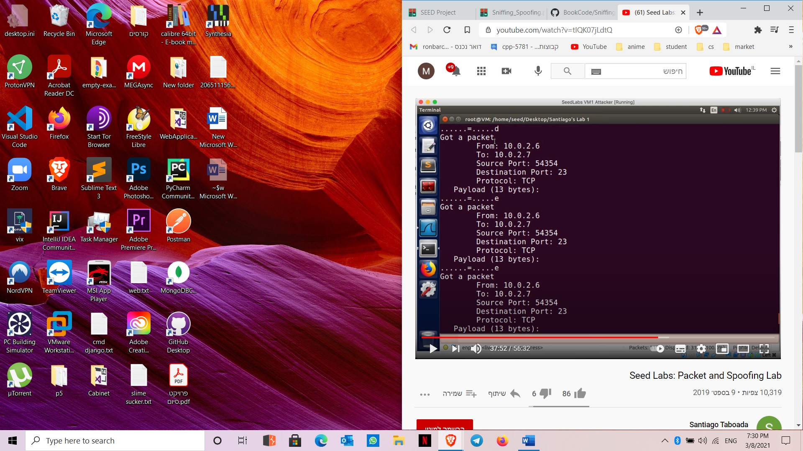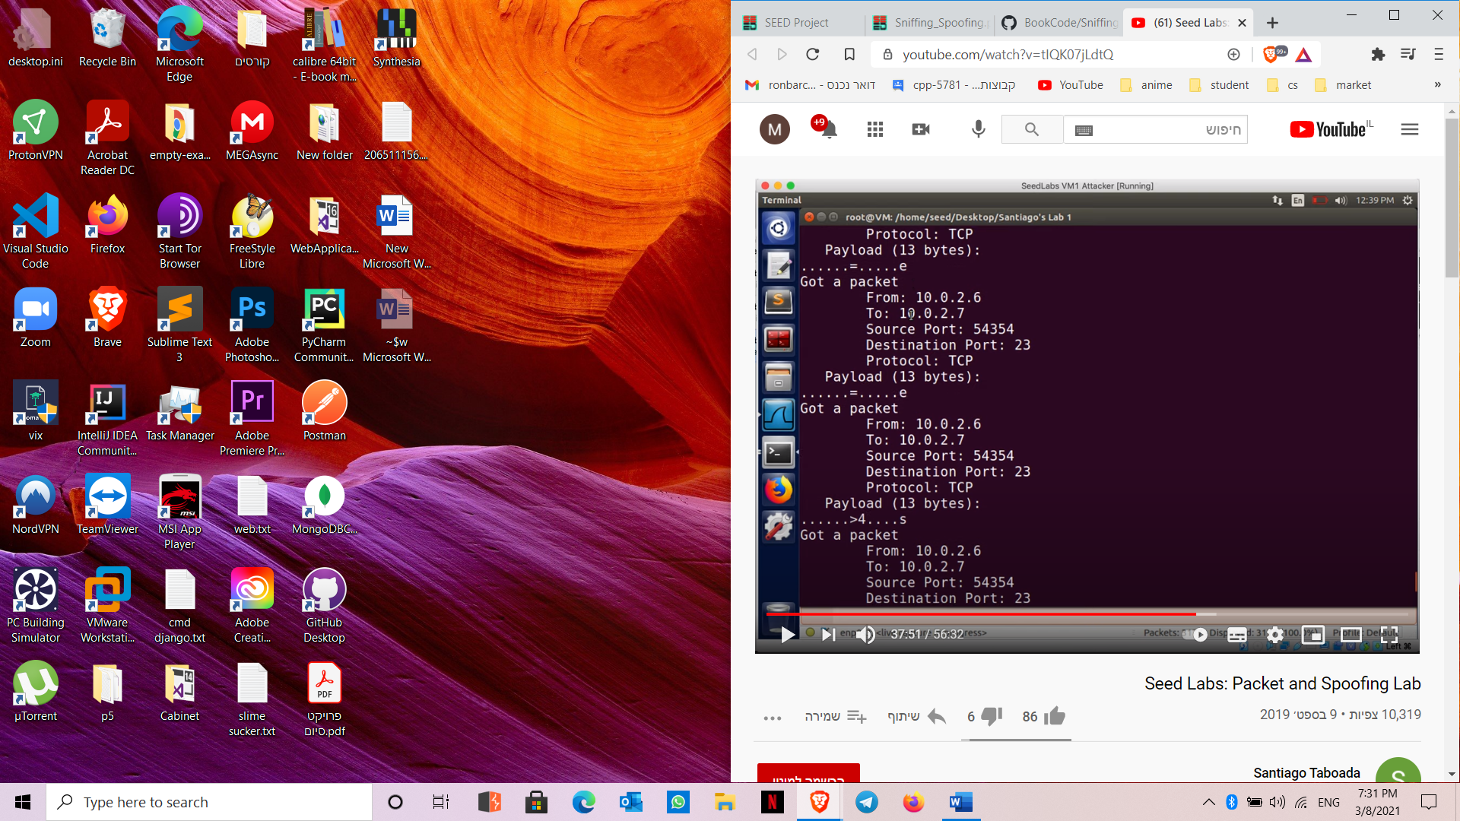

Task2.2

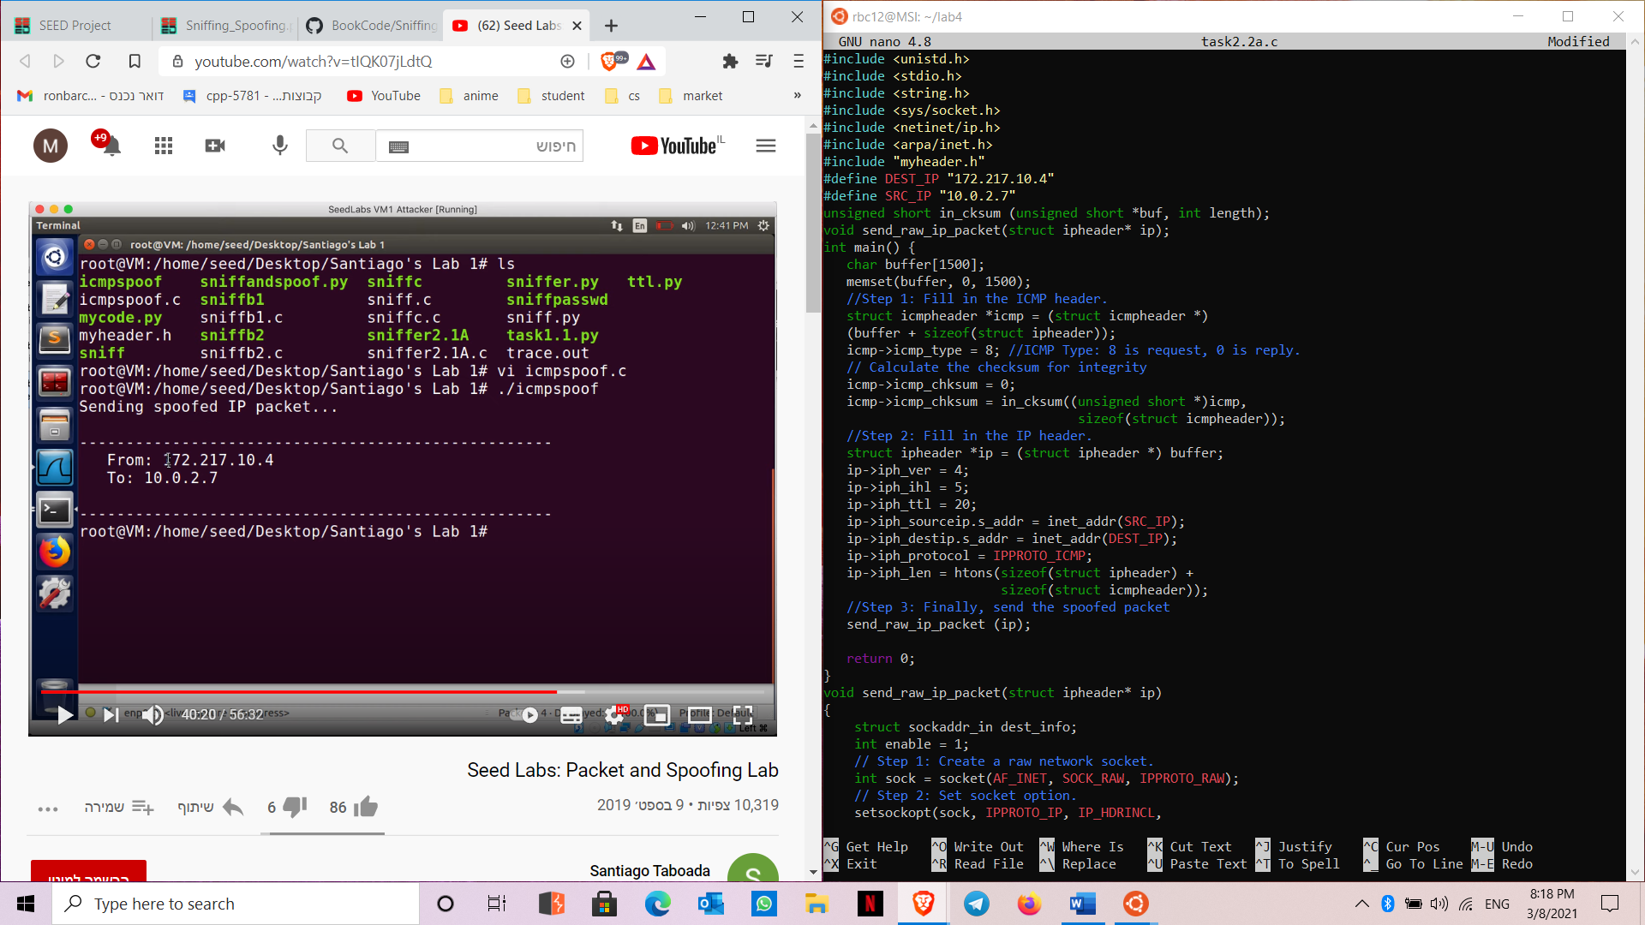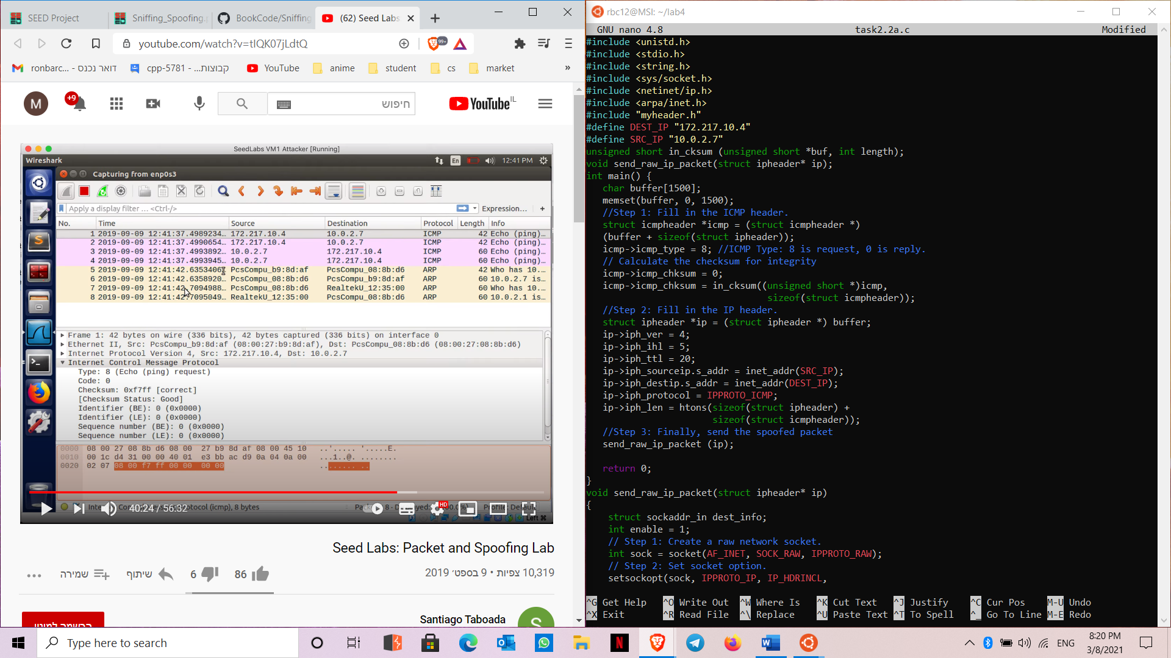

1. כן
2. לא
3. כדי לשנות פרטים שמערכת ההפעלה בדרך כלל ממלאת כמו הIP SOURCE